ESCOLA:
NOME:
ANO E TURMA: _____________ NÚMERO: _______ DATA:
PROFESSOR(A):

GEOGRAFIA - 5º ANO - 1º BIMESTRE

QUESTÃO 1

Escreva o nome dos continentes da Terra que faltam no quadro abaixo.

Ásia | Antártida
 | Oceania

QUESTÃO 2

Escreva o nome dos oceanos da Terra que faltam no quadro abaixo.

Oceano Pacífico
Oceano Glacial Ártico

QUESTÃO 3

Observe o mapa abaixo e marque com um X a alternativa CORRETA sobre os continentes e oceanos da Terra.

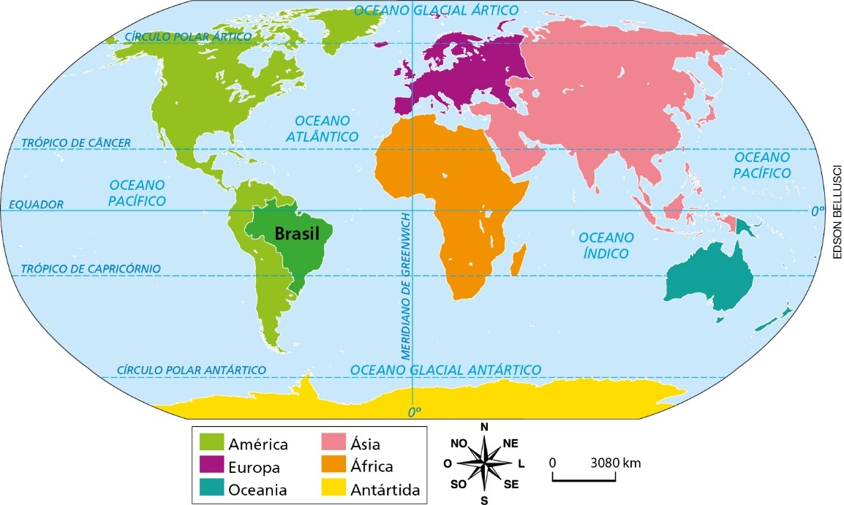

( A ) A América é o continente que tem suas terras banhadas pelos oceanos Atlântico e Índico.
( B ) A África é o continente que tem suas terras banhadas pelos oceanos Atlântico e Pacífico.
( C ) O oceano que banha o território brasileiro é o Atlântico.
( D ) O oceano Atlântico banha as terras da África, da Ásia e da Oceania.

QUESTÃO 4

Observe o mapa abaixo e marque com um X a alternativa INCORRETA acerca dos continentes e oceanos da Terra.

( A ) A Ásia é o maior continente em extensão territorial.
( B ) O Brasil está localizado no continente americano.
( C ) A Oceania é o menor continente em extensão territorial.
( D ) O Oceano Glacial Antártico banha as terras da Europa e da Ásia.

QUESTÃO 5

Complete as lacunas abaixo utilizando os termos rotação ou translação.
O movimento de _____________________ é caracterizado pelo movimento da Terra em seu próprio eixo.
A Terra leva 365 dias para completar o movimento de ______________________, que define as estações do ano.
A Terra leva 23 horas e 56 minutos para completar o movimento de _______________________, definindo os períodos do dia e da noite.
Chamamos de movimento de ______________________ aquele que o planeta Terra realiza em torno do Sol.

QUESTÃO 6

Ligue as imagens abaixo aos nomes correspondentes.

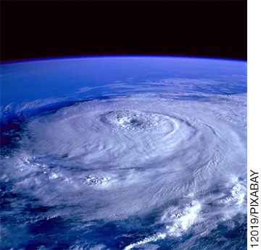 |  | ( A ) Globo terrestre
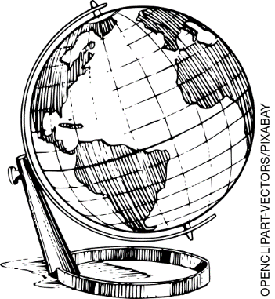 |  | ( B ) Planisfério
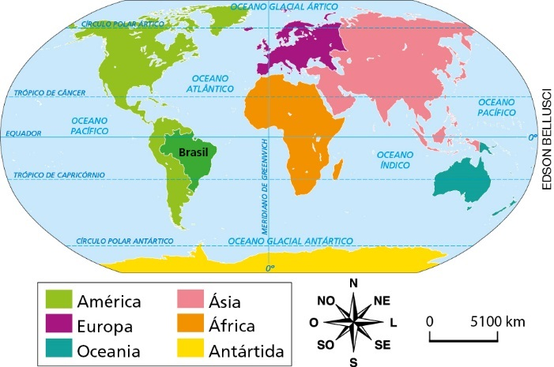 |  | ( C ) Imagem de satélite

QUESTÃO 7

Marque com um X a alternativa que apresenta corretamente o nome dos principais paralelos terrestres.

( A ) Linha do Equador, Trópico de Greenwich, Círculo Polar Ártico e Círculo Polar Antártico.
( B ) Linha de Greenwich, Trópico de Câncer, Círculo Polar Ártico, Trópico de Capricórnio e Círculo Polar Antártico.
( C ) Linha do Equador, Trópico de Câncer, Círculo Polar Ártico, Trópico de Capricórnio e Círculo Polar Antártico.
( D ) Linha do Equador, Trópico Polar, Círculo do Atlântico, Trópico de Capricórnio e Círculo do Pacífico.

QUESTÃO 8

Marque com um X a alternativa correta sobre os hemisférios terrestres.

( A ) O Meridiano de Greenwich divide a Terra em dois hemisférios: o Hemisfério Ocidental, que fica localizado a leste do meridiano, e o Hemisfério Oriental, que fica a oeste do meridiano.
( B ) A linha do Equador divide a Terra em Hemisfério Norte e Hemisfério Sul. E o Meridiano de Greenwich divide a Terra em Hemisfério Ocidental e o Hemisfério Oriental.
( C ) O Meridiano de Greenwich divide a Terra em Hemisfério Norte e Hemisfério Sul. E, a partir da linha do Equador, a Terra é dividida em Hemisfério Ocidental e Hemisfério Oriental.
( D ) A linha do Equador divide a Terra em Hemisfério Leste, que fica localizado a leste da linha, e Hemisfério Oeste, localizado a oeste da linha.

QUESTÃO 9

Observe o mapa abaixo e marque S para países localizados no Hemisfério Sul e N para países localizados no Hemisfério Norte.

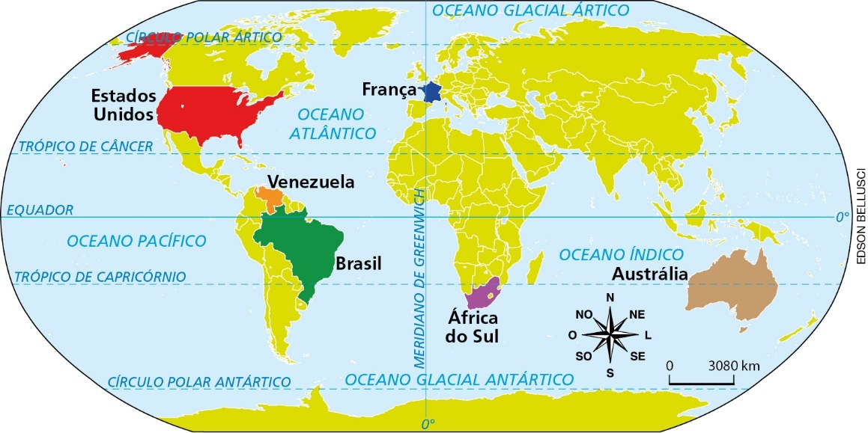 | 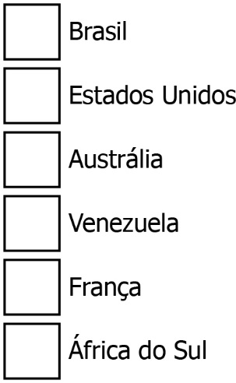

QUESTÃO 10

Observe o mapa abaixo e marque OC para países localizados no Hemisfério Ocidental e OR para países localizados no Hemisfério Oriental.

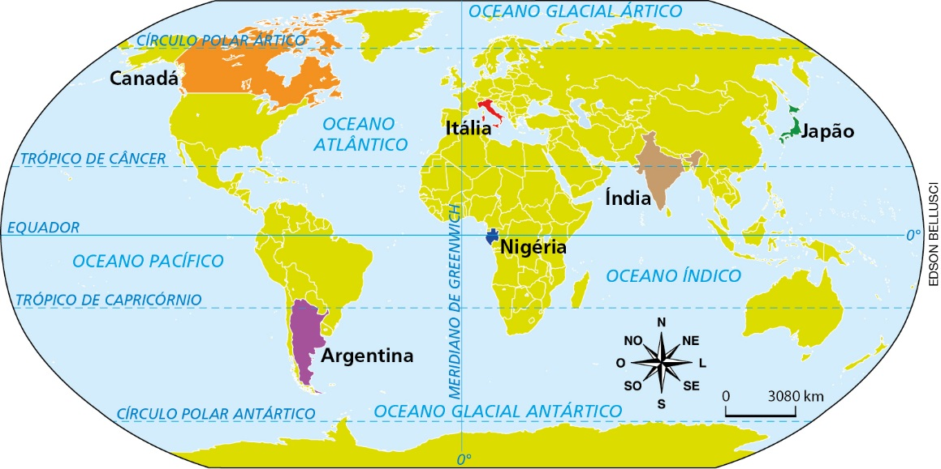 | 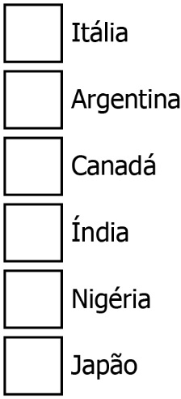

QUESTÃO 11

Complete as lacunas abaixo com as palavras relacionadas à divisão do continente americano: Norte, Central e Sul.
O Brasil está localizado na América do _____________________.
A América do _________________________ tem a maior parte de seus países localizados no Hemisfério Sul. Já a América do _______________________ tem todos os seus países localizados no Hemisfério Norte.
Guatemala, Honduras, Nicarágua, Costa Rica e Panamá são países da América _______________________.

QUESTÃO 12

Observe o mapa abaixo e marque com um X a alternativa correta.

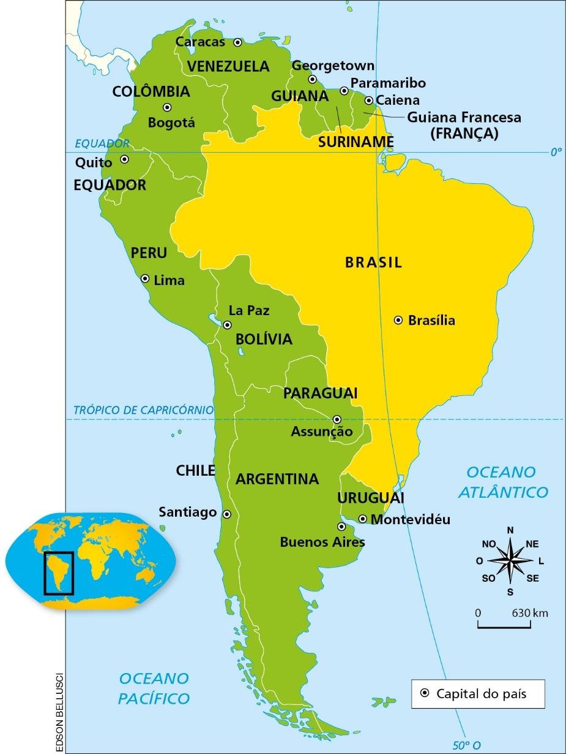

( A ) O Brasil faz divisa com vários países (um deles é o México) que, além da proximidade, apresentam culturas muito semelhantes.
( B ) Chile, Bolívia, Equador e Uruguai estão entre os países que fazem fronteira com o Brasil.
( C ) O Brasil faz divisa com vários países, entre os quais está o Uruguai.
( D ) Os países da América do Sul têm culturas muito semelhantes; inclusive, a maioria deles tem como língua oficial o português.

QUESTÃO 13

Ainda observando o mapa da questão 12, marque com um X a alternativa correta.

( A ) A América do Sul e todos os países nela localizados estão inteiramente no Hemisfério Sul.
( B ) O Brasil é o país de maior extensão territorial da América do Sul, e a Argentina é o país de menor extensão territorial.
( C ) Os únicos países que não fazem divisa com o Brasil são: Chile, Argentina e Equador.
( D ) O Brasil é o país de maior extensão territorial da América do Sul.

QUESTÃO 14

Ligue os pontos extremos do Brasil à sua localização.

Monte Caburaí. |  | ( A ) Ponto extremo Leste, localizado no estado da Paraíba.
Serra da Contamana. |  | ( B ) Ponto extremo Norte, localizado no estado de Roraima.
Ponta do Seixas. |  | ( C ) Ponto extremo Sul, localizado no estado do Rio Grande do Sul.
Arroio Chuí. |  | ( D ) Ponto extremo Oeste, localizado no estado do Acre.

QUESTÃO 15

Observe o mapa abaixo e calcule a distância real aproximada, em linha reta, entre as cidades de
Porto Alegre (RS) e Porto Velho (RO).

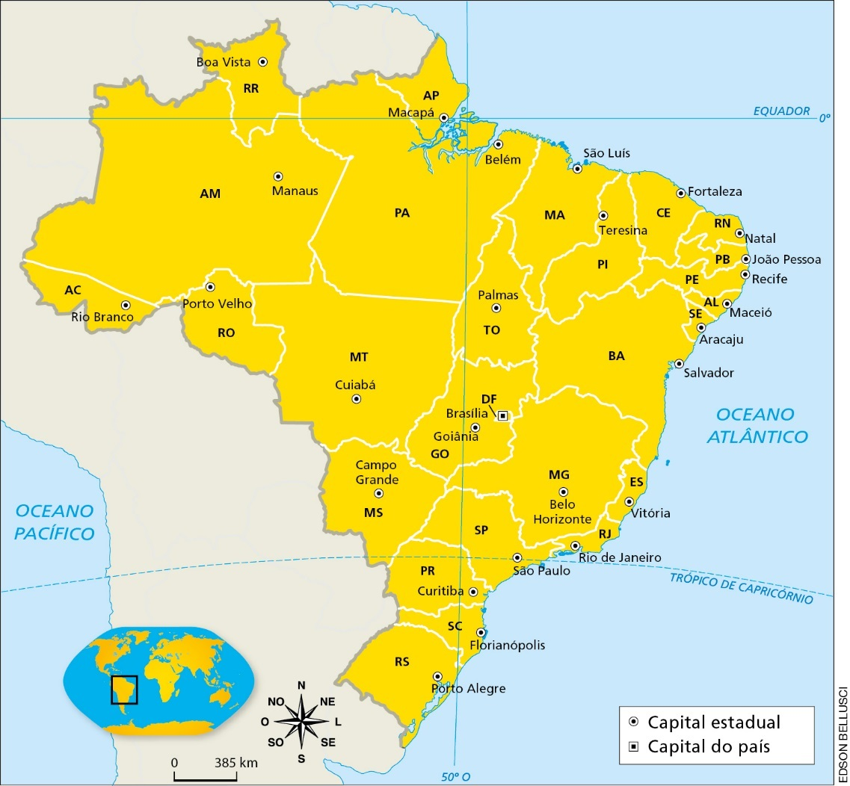

______________________________________________________________________________________

Geografia – 5º ano – 1º bimestre

Interpretação a partir das respostas dos alunos e reorientação para planejamento

Questão 1
Esta questão avalia a habilidade de identificar o nome dos continentes da Terra.
Resposta: América, África e Europa.
Caso o aluno não responda da forma esperada, é possível que ele esteja com dificuldades na identificação dos continentes. Se, por acaso, apresentar o nome dos oceanos em vez do nome dos continentes, ele pode estar com dificuldades em diferenciá-los. Nesses casos, se faz necessária uma atividade que esclareça ao aluno a diferença entre os continentes e oceanos e a localização geográfica de cada um deles. Para tanto, mapas do mundo político podem ser apresentados ao aluno. Evidencie nesses mapas a localização do aluno (cidade, estado e país), o continente ao qual ele pertence, bem como os oceanos que o banham, deixando a explanação acerca do conteúdo mais concreta. Posteriormente, entregue ao aluno um mapa-múndi em PB para que ele possa pintar e preencher o nome dos continentes. Busque auxiliá-lo na atividade.

Questão 2
Esta questão avalia a habilidade de identificar o nome dos oceanos da Terra.
Resposta: Oceanos Atlântico, Índico e Glacial Antártico.
Caso o aluno não apresente a resposta esperada, é possível que ele esteja com dificuldades na identificação dos oceanos. Se, por acaso, apresentar o nome dos continentes em vez dos oceanos, ele pode estar com dificuldades em diferenciá-los. Nesses casos, se faz necessária uma atividade que deixe claro ao aluno a diferença entre os continentes e oceanos e a localização geográfica de cada um deles. Para tanto, mapas do mundo político podem ser apresentados ao aluno. Evidencie nesses mapas a localização do aluno (cidade, estado e país), o continente ao qual pertence, bem como os oceanos que o banham, deixando a explanação acerca do conteúdo mais concreta. Posteriormente, entregue ao aluno um mapa-múndi em PB preto para que ele possa pintar e preencher o nome dos continentes. Busque auxiliá-lo na atividade.

Questão 3
Esta questão avalia a habilidade de identificar e localizar os continentes e oceanos da Terra, por meio da análise de um mapa.
Resposta: Alternativa C.
Caso o aluno marque as alternativas A, C ou D, é possível que ele esteja com dificuldades em identificar e localizar os continentes e oceanos da Terra e diferenciá-los em uma representação. Retome o conteúdo com o aluno junto com o mapa da questão. Peça que ele identifique alguns continentes e, posteriormente, solicite que ele verifique quais oceanos os banham, sempre o auxiliando para que ele consiga apreender o conteúdo.

Questão 4
Esta questão avalia a habilidade de reconhecer características dos continentes e oceanos da Terra, por meio da análise de um mapa.
Resposta: Alternativa D.
Espera-se que o aluno marque a alternativa incorreta. Caso assinale as alternativas A, B ou C, ele pode estar com dificuldades na compreensão do conteúdo. Nesse caso, a partir do mapa apresentado, auxilie o aluno a localizar o continente, a cidade e os oceanos descritos nas alternativas da questão. Posteriormente, peça que o aluno verifique as informações contidas em cada uma das alternativas e as compare com a representação do mapa. Assim, o aluno poderá aguçar a leitura do mapa, bem como poderá assimilar o conteúdo. Realize outras atividades de análise de mapas dos continentes e oceanos da Terra.

Questão 5
Esta questão avalia a habilidade de definir e diferenciar os movimentos de rotação e translação da Terra.
Resposta: Rotação; translação; rotação; translação.
Caso o aluno não apresente a sequência esperada, possivelmente ele ainda não identifique e/ou não diferencie os movimentos realizados pela Terra. Nesse caso, providencie um globo terrestre (ou um objeto esférico para representá-lo) e outra esfera maior para representar o Sol. Junto com o aluno, realize movimentos com as esferas que representem a rotação e a translação, evidenciando ao aluno o conceito de cada uma e seus principais movimentos, suas diferenças e características. Ao final, solicite que o aluno explique o conteúdo por meio de um desenho ou por meio da escrita.

Questão 6
Esta questão avalia a habilidade de identificar as formas de representação da Terra.
Resposta: O aluno deve ligar a primeira imagem à letra C (imagem de satélite), a segunda imagem à letra A (globo terrestre) e a terceira imagem à letra B (planisfério).
Caso o aluno não ligue corretamente as representações gráficas da Terra, retome o conteúdo e proponha atividades visuais que o estimulem a identificar os tipos de representações da Terra. Caso seja possível, leve um globo terrestre e um atlas geográfico para a sala de aula para que a explicação acerca das representações seja facilitada. Para a representação de imagens de satélite, é possível levar ao aluno algumas imagens, como, por exemplo, as utilizadas para a previsão do tempo, disponível em: <http://satelite.cptec.inpe.br/home/index.jsp>. Acesso em: 23 jan. 2018.
Para essa última representação, é possível também solicitar que o aluno faça uma pesquisa na internet, utilizando ferramentas que localizem via satélite sua cidade, a rua onde mora e sua residência.

Questão 7
Esta questão avalia a habilidade de identificar os paralelos terrestres.
Resposta: Alternativa C.
Caso o aluno marque as alternativas A, B ou D, é possível que ele esteja com dificuldades em identificar os principais paralelos terrestres. Nesse caso, retome o conteúdo por meio de mapa-múndi, em que possa, junto com as explanações, ilustrar ao aluno a posição e as características dos paralelos. Ao final, entregue ao aluno um mapa-múndi impresso, cujos paralelos não estejam indicados, e peça para que ele os identifique, trace e
escreva-os no mapa.

Questão 8
Esta questão avalia a habilidade de identificar os hemisférios terrestres.
Resposta: Alternativa B.
Caso o aluno marque as alternativas A, C ou D, possivelmente ele esteja confundindo os hemisférios, demonstrando que ainda não compreendeu o conteúdo. Nesse caso, retome o conteúdo utilizando um
mapa-múndi como auxílio, apresentando a linha do Equador e o Meridiano de Greenwich. Identifique junto com o aluno os hemisférios correspondentes (Norte/Sul e Ocidental/Oriental). Posteriormente, solicite que o aluno realize outras atividades para encontrar os hemisférios terrestres em planisférios, como localizar países.

Questão 9
Esta questão avalia a habilidade de identificar os hemisférios Norte e Sul, bem como os países neles localizados.
Resposta: S – Brasil; N – Estados Unidos; S – Austrália; N – Venezuela; N – França; S – África do Sul.
Caso o aluno não apresente a sequência corretamente, é possível que ele esteja confundindo os hemisférios Norte e Sul, demonstrando que ainda não compreendeu o conteúdo. Nesse caso, retome o conteúdo oralmente com o aluno e posteriormente lhe entregue um mapa-múndi, em fio preto, com letras espalhadas pelo mapa. Por fim, elabore questões para que o aluno possa identificar em qual hemisfério as letras estão localizadas.

Questão 10
Esta questão avalia a habilidade de identificar os hemisférios Ocidental e Oriental, bem como os países neles localizados.
Resposta: OR – Itália; OC – Argentina; OC – Canadá; OR – Índia; OR – Nigéria; OR – Japão.
Caso o aluno não apresente a sequência corretamente, é possível que ele esteja confundindo os hemisférios Ocidental e Oriental, demonstrando que ainda não compreendeu o conteúdo. Nesse caso, retome o conteúdo oralmente com o aluno e posteriormente lhe entregue um mapa-múndi, em PB, com letras espalhadas pelo mapa. Por fim, elabore questões para que o aluno possa identificar em qual hemisfério as letras estão localizadas.

Questão 11
Esta questão avalia a habilidade de identificar as principais características do continente americano, bem como localizar geograficamente os principais países de cada divisão.
Resposta: Sul; Sul; Norte; Central.
Caso o aluno não apresente as respostas esperadas, é possível que ele esteja com dificuldades em identificar e/ou diferenciar a América do Sul, Central e do Norte. Nesse caso, sendo possível, selecione grandes mapas políticos do mundo e do continente americano; coloque-os no chão e peça para os alunos identificarem o mapa que representa o mundo. Seguidamente, questione-os sobre a localização do continente americano. Após os alunos indicarem corretamente sua localização, pergunte a eles sobre a divisão do continente (Norte, Central e Sul). Posteriormente, peça que os alunos localizem o Brasil. Realize outras atividades de identificação de países nessas três regiões do continente americano. Elas podem ser realizadas de maneira lúdica, como em uma competição entre dois grupos, que devem dizer a localização dos países citados.

Questão 12
Esta questão avalia a habilidade de analisar o mapa da América do Sul, bem como identificar seus países.
Resposta: Alternativa C.
Caso o aluno marque as alternativas A, B ou D, possivelmente ele esteja com dificuldades em analisar o mapa da América do Sul. Nesse caso, retome o conteúdo a partir de uma atividade com mapas, como, por exemplo, o mapa da América do Sul impresso em PB, para que o aluno possa pintar e identificar seus países. Realize outras atividades de identificação de países em um mapa da América do Sul. Elas podem ser realizadas de maneira lúdica, como em uma competição entre dois grupos, que devem dizer se um determinado país é vizinho do Brasil ou de outro país da América do Sul.

Questão 13
Esta questão avalia a habilidade de analisar o mapa da América do Sul, bem como de identificar seus países.
Resposta: Alternativa D.
Caso o aluno marque as alternativas A, B ou C, é possível que ele esteja com dificuldades em analisar o mapa da América do Sul. Nesse caso, retome o conteúdo a partir de uma atividade com mapas, como, por exemplo, o mapa da América do Sul impresso em PB, de modo que o aluno possa pintar e identificar seus países.

Questão 14
Esta questão avalia a habilidade de localizar os pontos extremos do Brasil.
Resposta: Espera-se que o aluno ligue o Monte Caburaí à letra B; Serra da Contamana à letra D; Ponta do Seixas à letra A; Arroio Chuí à letra C.
Caso o aluno não faça a associação corretamente, é provável que ele esteja com dificuldades em localizar os pontos extremos do Brasil. Nesse caso, retome o conteúdo com um mapa político do Brasil em que possa evidenciar visualmente os pontos extremos. Para tanto, é possível retomar o conteúdo acerca dos pontos cardeais, auxiliando na localização dos pontos extremos do Brasil.

Questão 15
Esta questão avalia a habilidade de calcular a distância real em um mapa.
Resposta: Espera-se que o aluno apresente o seguinte cálculo: 7 x 385 km = 2.695 km
Caso o aluno não apresente o cálculo esperado ou não consiga realizar a atividade, possivelmente ele não tenha compreendido o procedimento para o cálculo. Nesse caso, apresente ao aluno um mapa impresso da cidade onde ele mora e escreva junto com ele novamente a fórmula para calcular a distância real em um mapa (medida obtida com a régua x distância referente a 1 cm na escala do mapa = distância aproximada), destacando no mapa a escala em que ele vai encontrar um dos dados. Posteriormente, faça um “X” em dois pontos do mapa e realize o cálculo com o aluno, verificando os conteúdos que devem ser reforçados. Ao final, aponte vários pontos no mapa para que o aluno possa calcular as distâncias sozinho e, se possível, selecione pontos de vivência do aluno (moradia, escola, mercado, etc.). Solicitar a mediação de colegas da turma também é aconselhável.

Grade de correção
Geografia – 5º ano – 1º bimestre
Escola:
Aluno:
Ano e turma: |  | Número: |  |  | Data:
Professor(a):
Questão | Habilidade avaliada |  | Resposta | Resposta do aluno |  | Reorientação de planejamento | Observações
1 | Esta questão avalia a habilidade de identificar o nome dos continentes da Terra. |  | América, África e Europa.
2 | Esta questão avalia a habilidade de identificar o nome dos oceanos da Terra. |  | Oceanos Atlântico, Índico e Glacial Antártico.
3 | Esta questão avalia a habilidade de identificar e localizar os continentes e oceanos da Terra, por meio da análise de mapa. |  | Alternativa C.
4 | Esta questão avalia a habilidade de caracterizar os continentes e oceanos da Terra, por meio de análise de um mapa. |  | Alternativa D.
5 | Esta questão avalia a habilidade de definir e diferenciar os movimentos de rotação e translação. |  | Rotação; translação; rotação; translação.
6 | Esta questão avalia a habilidade de identificar as formas de representações da Terra. |  | O aluno deve ligar a primeira imagem à letra C (imagem de satélite), a segunda imagem à letra A (globo terrestre) e a terceira imagem à letra B (planisfério).
(continua)

(continuação)
7 | Esta questão avalia a habilidade de identificar os paralelos terrestres. | Alternativa C.
8 | Esta questão avalia a habilidade de identificar os hemisférios terrestres. | Alternativa B.
9 | Esta questão avalia a habilidade de identificar os hemisférios Norte e Sul, bem como os países neles localizados. | S – Brasil;  N – Estados Unidos;  S – Austrália;  N – Venezuela;  N – França;  S – África do Sul.
10 | Esta questão avalia a habilidade de identificar os hemisférios Ocidental e Oriental, bem como os países neles localizados. | OR – Itália;  OC – Argentina;  OC – Canadá;  OR – Índia;  OR – Nigéria;  OR – Japão.
11 | Esta questão avalia a habilidade de identificar as principais características do continente americano, bem como localizar geograficamente os principais países de cada divisão. | Sul; Sul; Norte; Central.
12 | Esta questão avalia a habilidade de analisar o mapa da América do Sul, bem como identificar seus países. | Alternativa C.
13 | Esta questão avalia a habilidade de analisar o mapa da América do Sul, bem como identificar seus países. | Alternativa D.
(continua)

(continuação)
14 | Esta questão avalia a habilidade de localizar os pontos extremos do Brasil. | Espera-se que o aluno ligue o Monte Caburaí à letra B; Serra da Contamana à letra D; Ponta do Seixas à letra A; Arroio Chuí à letra C.
15 | Esta questão avalia a habilidade de calcular a distância real em um mapa. | Cálculo:  7 x 385 km =  = 2.695 km

